Statutární Město Prostějov
Rada města Prostějova

S00AX03NCMSV

*S00AX03NCMSV*

55.1 A5 PVMU 109943/2025 22

Počet listů: 17 příloh: 0 listů příloh: 0

Statutární město PROSTĚJOV

Rada města Prostějova
Nařízení statutárního města Prostějova č. 7/2025, kterým se mění Nařízení statutárního města Prostějova č. 2/2020, kterým se vydává TRŽNÍ ŘÁD, ve znění Nařízení statutárního města Prostějova č. 5/2020, Nařízení statutárního města Prostějova č. 4/2021, Nařízení statutárního města Prostějova č. 5/2021, Nařízení statutárního města Prostějova č. 1/2022, Nařízení statutárního města Prostějova č. 8/2023 a Nařízení statutárního města Prostějova č. 3/2024
Rada města Prostějova se na své schůzi konané dne 16.06.2025 usnesením č. RM/2025/70/35 usnesla vydat na základě § 18 zákona č. 455/1991 Sb., o živnostenském podnikání (živnostenský zákon), ve znění pozdějších předpisů a v souladu s ustanovením § 11 odst. 1 a § 102 odst. 2 písm. d) zákona č. 128/2000 Sb., o obcích (obecní zřízení), ve znění pozdějších předpisů, toto nařízení statutárního města Prostějova:
Čl. 1
Nařízení statutárního města Prostějova č. 2/2020, kterým se vydává TRŽNÍ ŘÁD, ve znění Nařízení statutárního města Prostějova č. 5/2020, Nařízení statutárního města Prostějova č. 4/2021, Nařízení statutárního města Prostějova č. 5/2021, Nařízení statutárního města Prostějova č. 1/2022, Nařízení statutárního města Prostějova č. 8/2023 a Nařízení statutárního města Prostějova č. 3/2024 se mění takto:
1. V Čl. 1 odst. (3) písm. c) se za slovo „prodej“ vkládají slova „zboží a poskytování služeb“.
2. Příloha č. 1 k Nařízení statutárního města Prostějova č. 2/2020, kterým se vydává TRŽNÍ ŘÁD, se mění takto:

Seznam tržních míst:

1 | 2 | 3 | 4 |  | 5
Místo pro prodej | Adresa místa | Kapacita | Doba prodeje |  |  | Druh zboží nebo poskytované služby  (sortiment)
Tržní místo  č.: 1 | Uprkova ulice, tzv. “městská tržnice“, parc. č.: 11/3, k.ú. Prostějov  (M) | 880 m² | 5.00 – 19.00 | Celoročně
Vysvětlivky: M = pozemek v majetku statutárního města Prostějova
Katastrální mapa s vyznačeným tržním místem

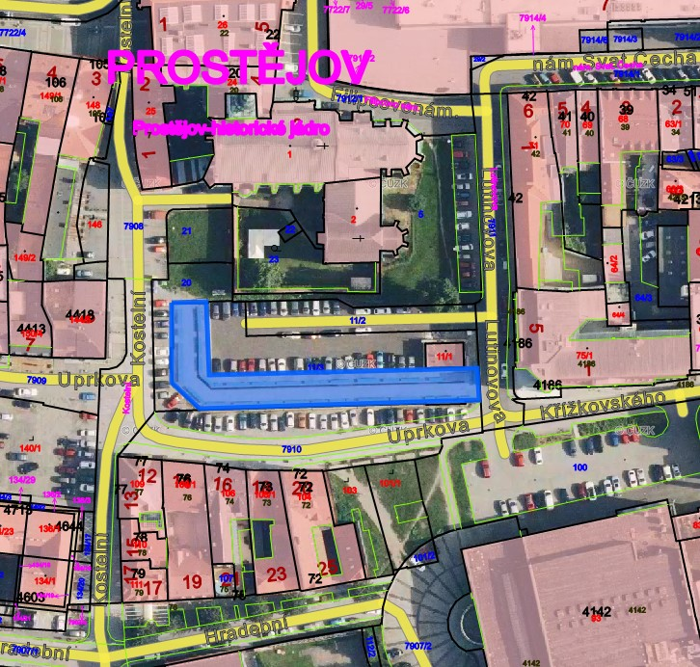

Seznam tržních míst:

1 | 2 | 3 | 4 |  | 5
Místo pro prodej | Adresa místa | Kapacita | Doba prodeje |  | Druh zboží nebo poskytované služby  (sortiment)
Tržní místo  č.: 2 | Uprkova ulice,  parc. č.: 7910, 101/1, 103, k.ú. Prostějov  (M) | 1839 m² | 7.00 – 22.00 | Příležitostně - v rámci konání zvláštní prodejní akce – Prostějovské hanácké slavnosti | Prodej občerstvení a pouťového zboží v rámci provozu lidově-technické zábavy
Vysvětlivky: M = pozemek v majetku statutárního města Prostějov
Katastrální mapa s vyznačeným tržním místem
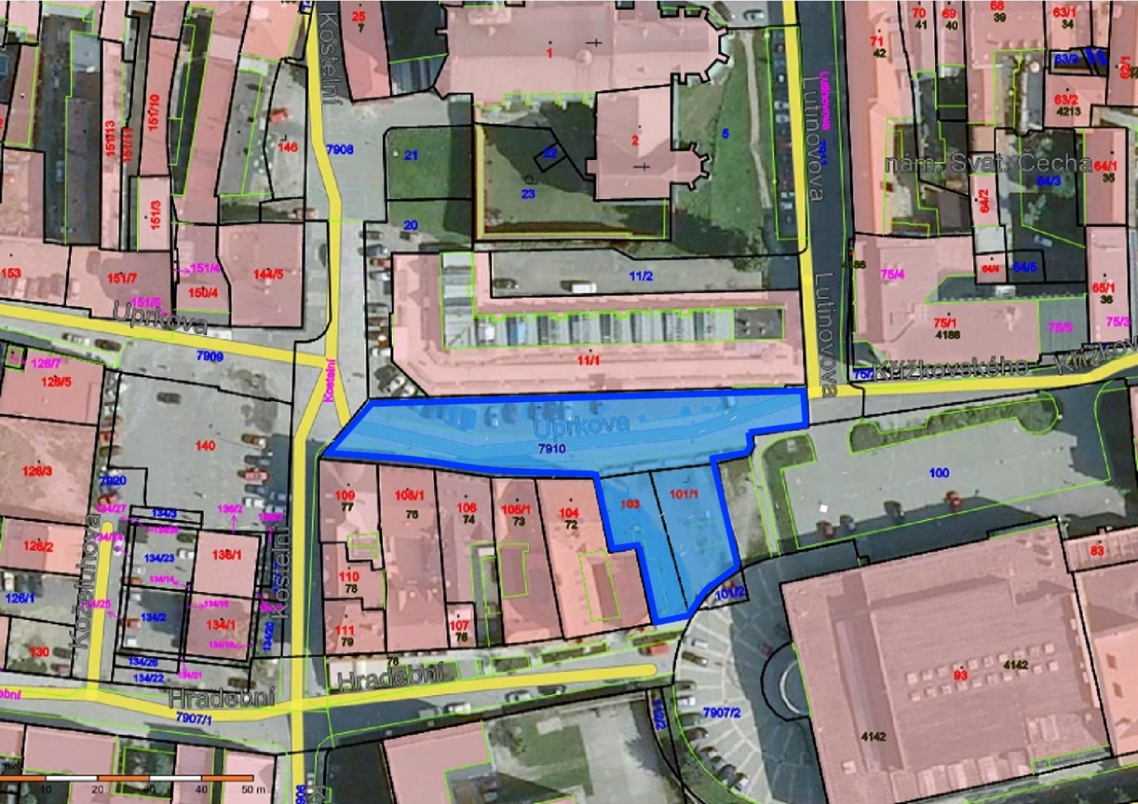

Seznam tržních míst:

1 |  | 2 | 3 | 4 |  | 5
Místo pro prodej |  | Adresa místa | Kapacita | Doba prodeje |  |  | Druh zboží nebo poskytované služby  (sortiment)
Tržní místo  č.: 3 | Kostelní ulice -  plocha za Muzeem u městské tržnice,  parc. č. 20, 21, 7908, k.ú. Prostějov  (M) |  | 2017 m² | 7.00 – 22.00 | Příležitostně  – v rámci konání zvláštní prodejní akce – Prostějovské hanácké slavnosti | Prodej občerstvení a pouťového zboží v rámci provozu lidově-technické zábavy
Vysvětlivky: M = pozemek v majetku statutárního města Prostějova
Katastrální mapa s vyznačeným tržním místem

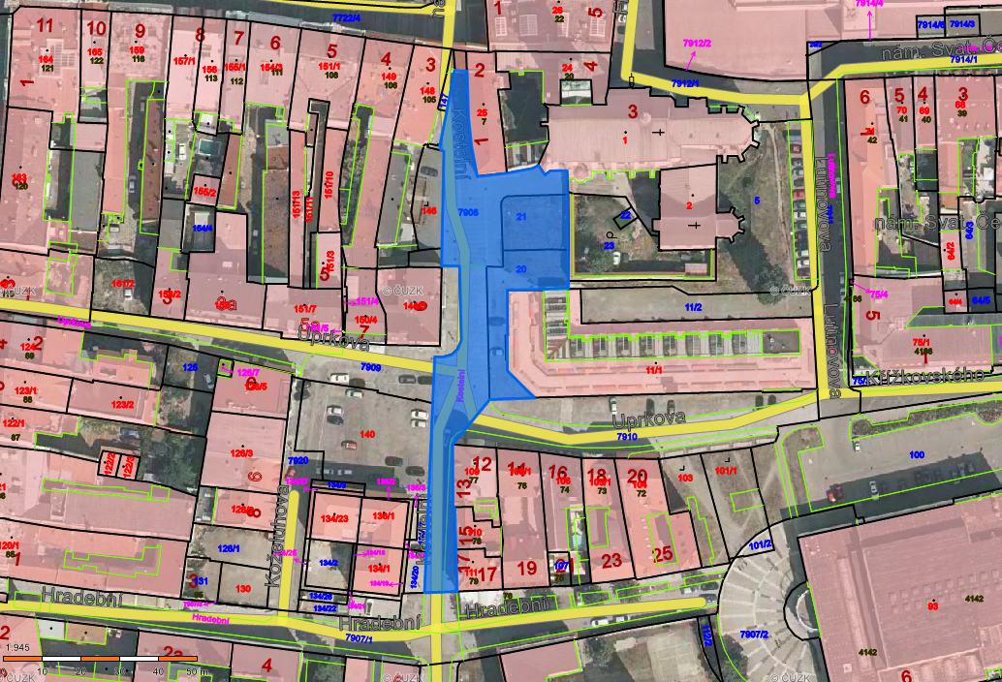

Seznam tržních míst:

1 | 2 | 3 | 4 |  | 5
Místo pro prodej | Adresa místa | Kapacita | Doba prodeje |  |  | Druh zboží nebo poskytované služby  (sortiment)
Tržní místo  č.: 4 | Kostelní ulice,  parc. č. 140/1, 7909, 7920, 134/3, k.ú. Prostějov  (M) | 1164 m² | 7.00 – 22.00 | Příležitostně - v rámci konání zvláštní prodejní akce – Prostějovské hanácké slavnosti | Prodej občerstvení a pouťového zboží v rámci provozu lidově-technické zábavy
Vysvětlivky: M = pozemek v majetku statutárního města Prostějova

Katastrální mapa s vyznačeným tržním místem

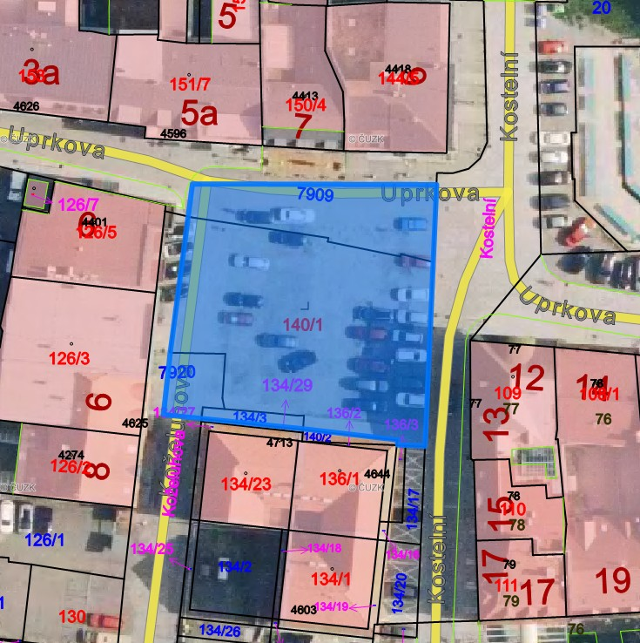

Seznam tržních míst:

1 | 2 | 3 | 4 |  | 5
Místo pro prodej | Adresa místa | Kapacita | Doba prodeje |  |  | Druh zboží nebo poskytované služby  (sortiment)
Tržní místo  č.: 5 | Parkoviště Křížkovského, parc. č. 100 , k.ú. Prostějov  (M) | 1039 m² | 7.00 – 22.00 | Příležitostně - v rámci konání zvláštní prodejní akce – Prostějovské hanácké slavnosti | Prodej občerstvení, pouťového zboží v rámci provozu lidově-technické zábavy
Vysvětlivky: M = pozemek v majetku statutárního města Prostějova

Katastrální mapa s vyznačeným tržním místem
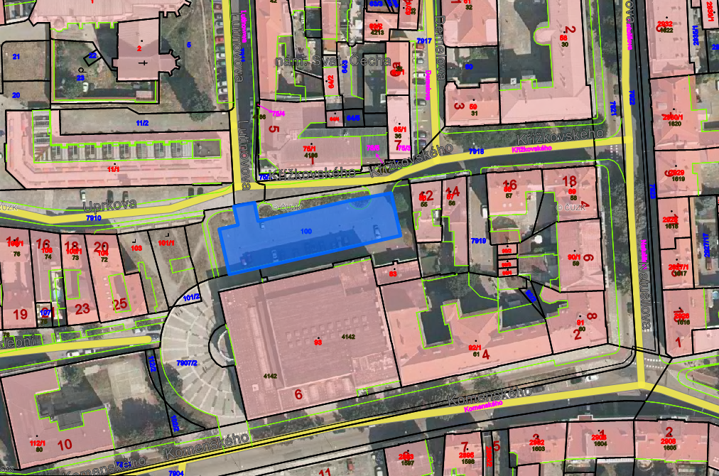

Seznam tržních míst:

1 | 2 | 3 | 4 |  | 5
Místo pro prodej | Adresa místa | Kapacita | Doba prodeje |  |  | Druh zboží nebo poskytované služby  (sortiment)
Tržní místo  č.: 6 | Hradební ulice,  parc. č.7907/1,k.ú. Prostějov  (M) | 400 m² | 7.00 – 22.00 | Příležitostně - v rámci konání zvláštní prodejní  akce | Sortiment tematicky související s pořádanou zvláštní prodejní akcí, prodej občerstvení
Vysvětlivky: M = pozemek v majetku statutárního města Prostějova
Katastrální mapa s vyznačeným tržním místem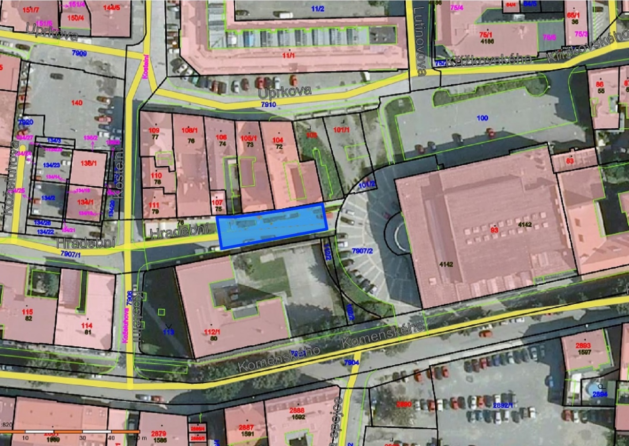

Seznam tržních míst:

1 |  |  | 2 | 3 |  | 4 |  |  | 5
Místo pro prodej |  |  | Adresa místa | Kapacita |  | Doba prodeje |  |  |  | Druh zboží nebo poskytované služby  (sortiment)
 | Tržní místo  č.: 7 | Komenského ulice – plocha před Kulturním a společenským centrem“,  parc. č. 7907/2, 101/2, k.ú. Prostějov  (M) |  |  | 1087 m² |  | 7.00 – 22.00 | Příležitostně - v rámci konání zvláštní prodejní akce - Prostějovské hanácké slavnosti |  | Prodej občerstvení a pouťového zboží v rámci provozu lidově-technické zábavy
Vysvětlivky: M = pozemek v majetku statutárního města Prostějova
Katastrální mapa s vyznačeným tržním místem
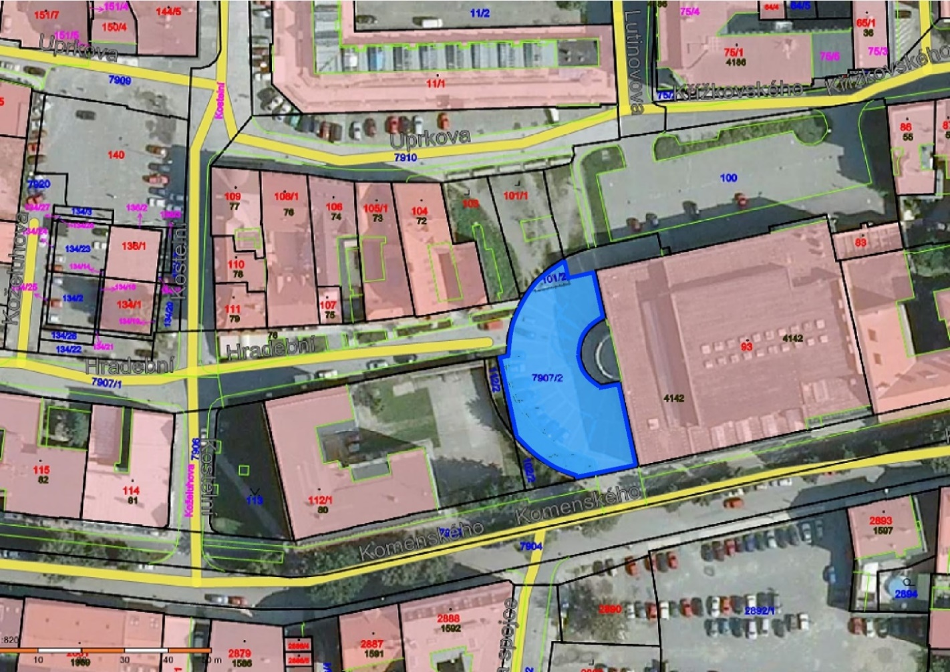

Seznam tržních míst:

1 |  | 2 |  | 3 |  | 4 |  |  | 5
Místo pro prodej |  | Adresa místa |  | Kapacita |  | Doba prodeje |  |  |  | Druh zboží nebo poskytované služby  (sortiment)
 | Tržní místo  č.: 8 |  | Komenského ulice (plocha po bývalé sodovkárně) parc. č. 2890, 2892/1, 2898, 2870, 2899/1, 2899/4, 7903, 2899/3, 2900, 2899/2, k.ú. Prostějov  (M) |  | 4110 m² |  | 7.00 – 22.00 | Příležitostně - v rámci konání zvláštní prodejní akce- Prostějovské hanácké slavnosti |  | Prodej občerstvení a pouťového zboží v rámci provozu lidově-technické zábavy
Vysvětlivky: M = pozemek v majetku statutárního města Prostějova
Katastrální mapa s vyznačeným tržním místem

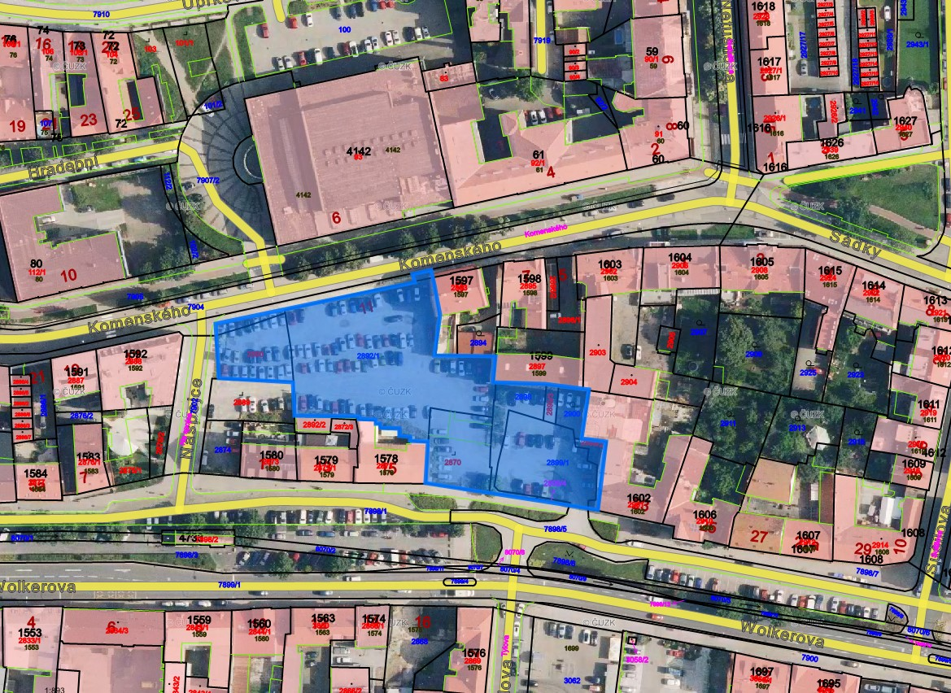

Seznam tržních míst:

1 | 2 | 3 | 4 |  | 5
Místo pro prodej | Adresa místa | Kapacita | Doba prodeje |  |  | Druh zboží nebo poskytované služby  (sortiment)
Tržní místo  č.: 9 | Nám. T. G. Masaryka  parc. č.: 7722/1, 7722/3, 7722/4, 7723, 7724, k.ú. Prostějov  (M) | 6387 m² | 7.00 - 24.00 | Příležitostně  – v rámci konání zvláštní prodejní akce | Sortiment tematicky související s pořádanou zvláštní prodejní akcí, prodej občerstvení
Vysvětlivky: M = pozemek v majetku statutárního města Prostějova
Katastrální mapa s vyznačeným tržním místem
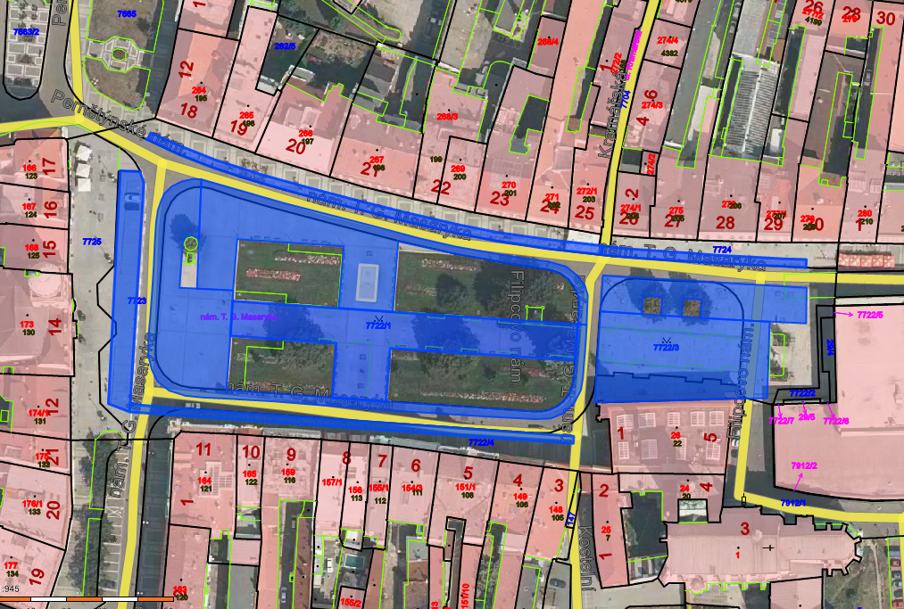

Seznam tržních míst:

1 | 2 | 3 | 4 |  | 5
Místo pro prodej | Adresa místa | Kapacita | Doba prodeje |  |  | Druh zboží nebo poskytované služby  (sortiment)
Tržní místo  č.: 10 | - nám. T. G. Masaryka - komunikace před „Zlatou bránou”, parc. č.: 7722/2, 29/4, k.ú. Prostějov  (S) | 88 m² | 7.00 – 22.00 | Příležitostně  – v rámci konání zvláštní prodejní akce | Sortiment tematicky související s pořádanou zvláštní prodejní akcí, prodej občerstvení
Tržní místo  č.: 10 | - nám. T. G. Masaryka - komunikace před „Zlatou bránou”, parc. č.: 7722/2, 29/4, k.ú. Prostějov  (S) | 20 m² | 9:00 – 17:00 | Celoročně  pondělí a středa | Prodej občerstvení (grilovaných kuřat vč. příloh)

Vysvětlivky: S = soukromý pozemek
Katastrální mapa s vyznačeným tržním místem

- nám. T. G. Masaryka - komunikace před „Zlatou bránou” – doba prodeje Příležitostně
– v rámci konání zvláštní prodejní akce

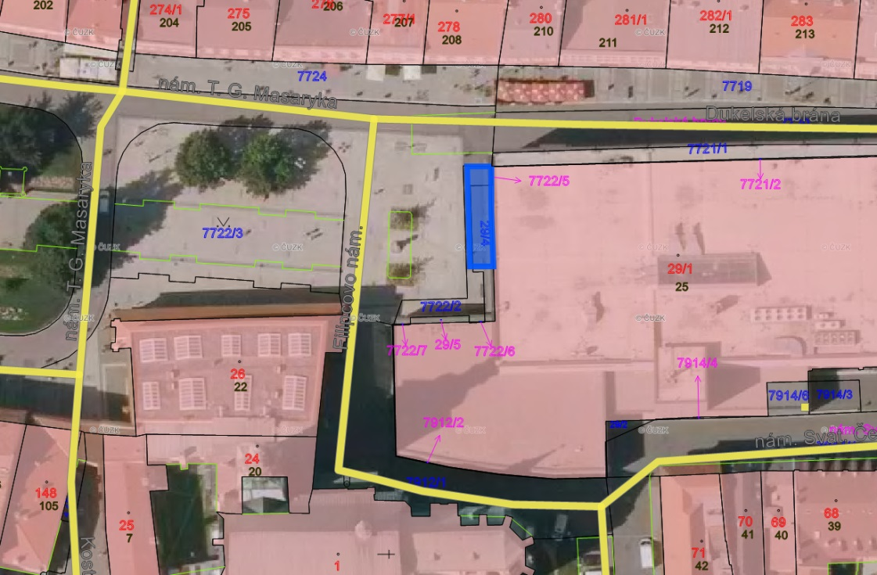

- nám. T. G. Masaryka - komunikace před „Zlatou bránou” - doba prodeje celoročně, pondělí a středa
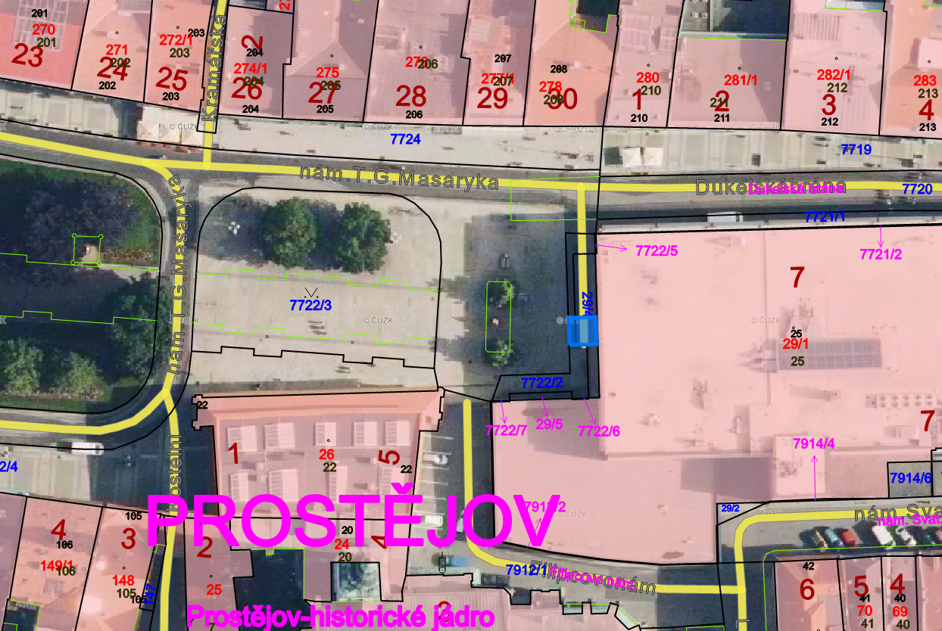

Seznam tržních míst:

1 | 2 | 3 | 4 |  | 5
Místo pro prodej | Adresa místa | Kapacita | Doba prodeje |  |  | Druh zboží nebo poskytované služby  (sortiment)
Tržní místo  č.: 11 | Pernštýnské náměstí č. 176/8 - nádvoří Prostějovského zámku,  parc. č.: 242, k.ú. Prostějov  (M) | 354 m² | 7.00 – 24.00 | Příležitostně  – v rámci konání zvláštní prodejní akce | Sortiment tematicky související s pořádanou zvláštní prodejní akcí, prodej občerstvení
Vysvětlivky: M = pozemek v majetku statutárního města Prostějova
Katastrální mapa s vyznačeným tržním místem

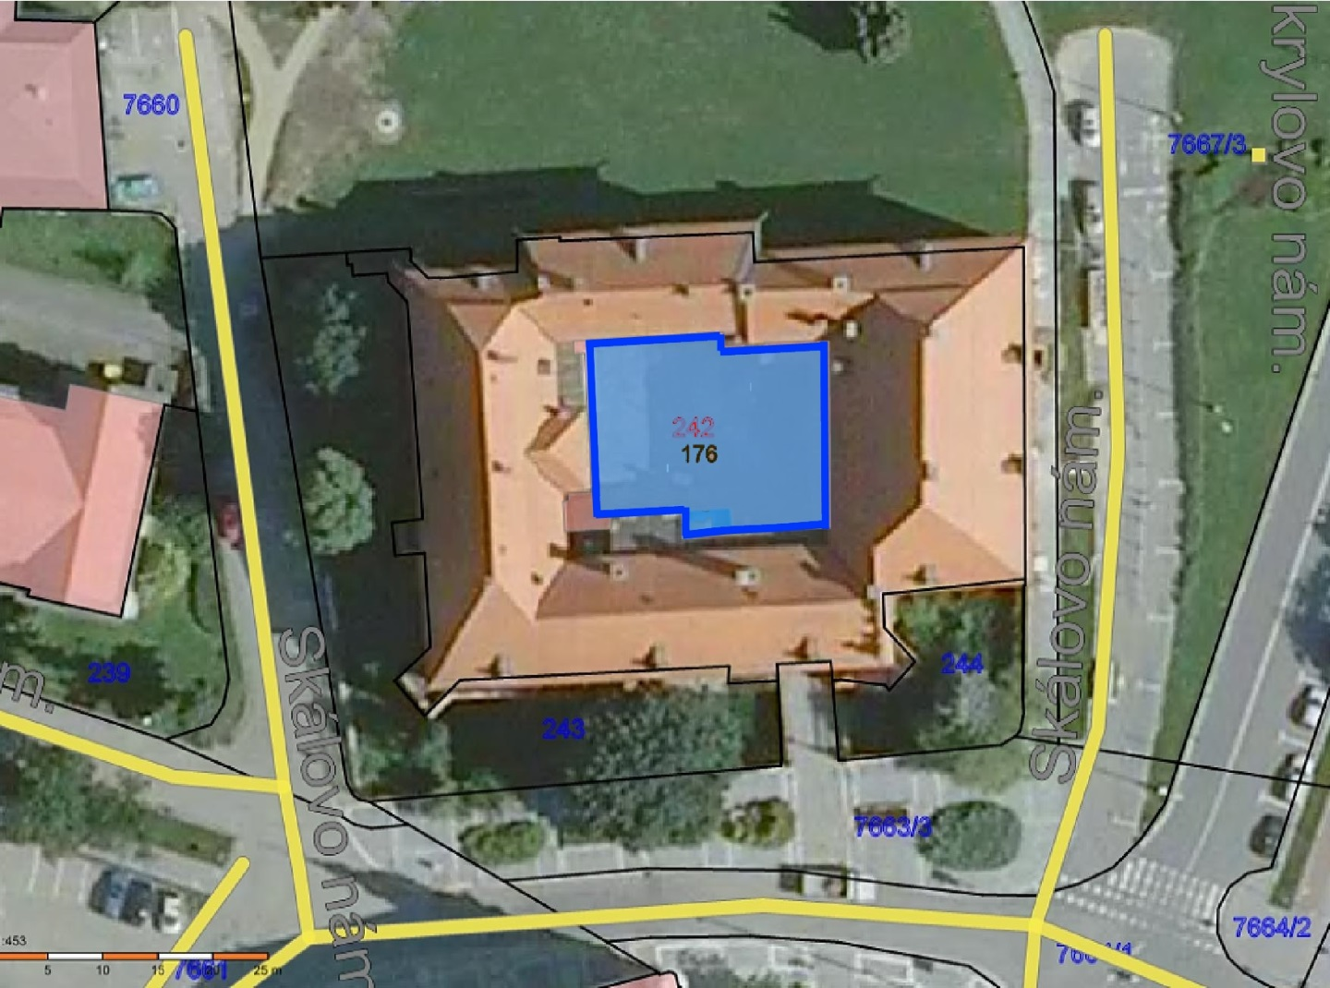

Seznam tržních míst:

1 |  | 2 | 3 | 4 |  | 5
Místo pro prodej |  | Adresa místa | Kapacita | Doba prodeje |  |  | Druh zboží nebo poskytované služby  (sortiment)
Tržní místo  č.: 12 | Pernštýnské nám.,  parc. č.: 7661, 7663/1, 7663/3, 7665, k.ú. Prostějov  (M) |  | 2132 m² | 7.00 – 22.00 | Příležitostně  – v rámci konání zvláštní prodejní akce | Sortiment tematicky související s pořádanou zvláštní prodejní akcí, prodej občerstvení
Vysvětlivky: M = pozemek v majetku statutárního města Prostějova

Katastrální mapa s vyznačeným tržním místem

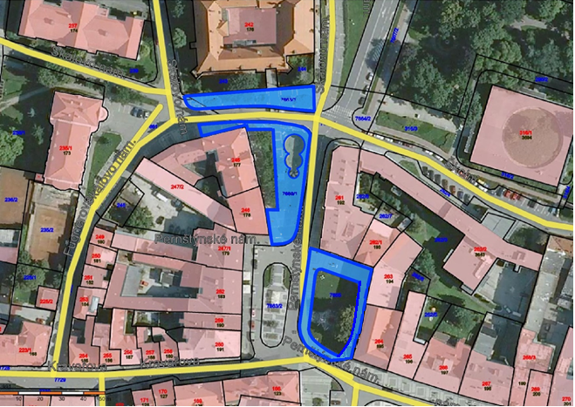

Seznam tržních míst:

1 | 2 | 3 | 4 |  | 5
Místo pro prodej | Adresa místa | Kapacita | Doba prodeje |  |  | Druh zboží nebo poskytované služby  (sortiment)
Tržní místo  č.: 13 | Smetanovy sady (přilehlé zpevněné plochy altánu, prostor před kinem METRO + další vymezené zpevněné plochy),  parc. č.: 290/1, 290/2, 316/3, k.ú. Prostějov  (M) | 2.650 m² | 7.00 – 22.00 | Příležitostně  – v rámci konání zvláštní prodejní akce | Sortiment tematicky související s pořádanou zvláštní prodejní akcí, prodej občerstvení
Vysvětlivky: M = pozemek v majetku statutárního města Prostějova

Katastrální mapa s vyznačeným tržním místem
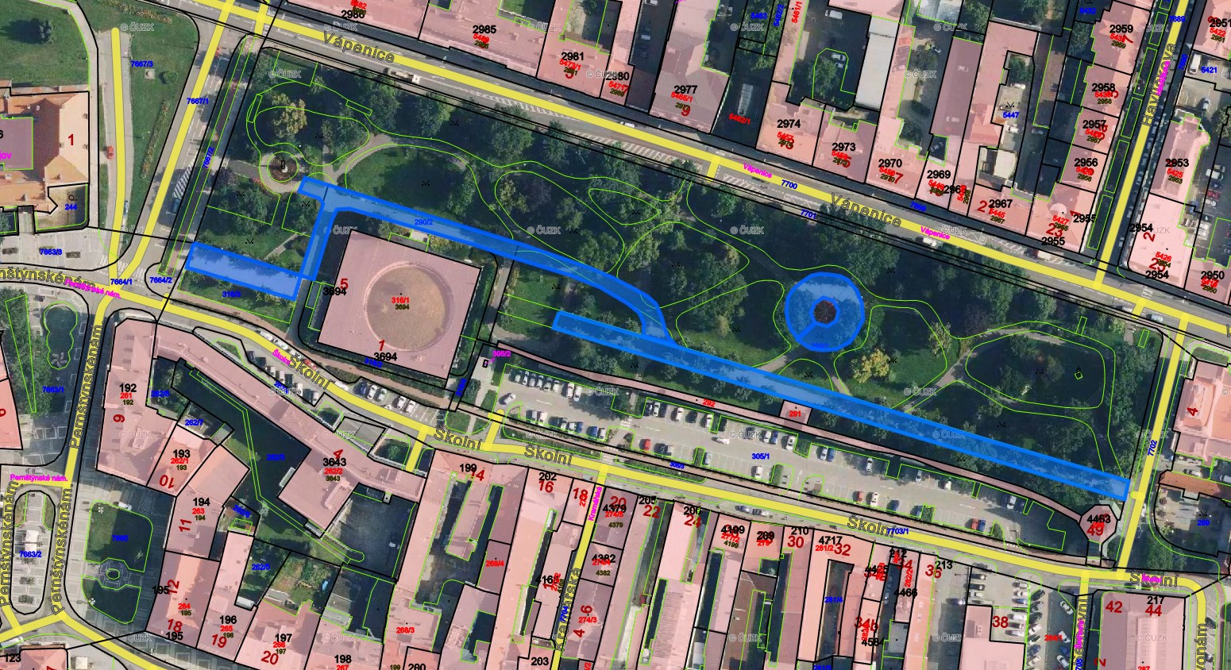

Seznam tržních míst:

1 | 2 | 3 | 4 |  | 5
Místo pro prodej | Adresa místa | Kapacita | Doba prodeje |  |  | Druh zboží nebo poskytované služby  (sortiment)
Tržní místo  č.: 14 | Okružní ulice - před supermarketem KAUFLAND, parc. č.: 6703/5, k.ú. Prostějov  (S) | 80 m² | 6.00 - 19.00 | Celoročně
Vysvětlivky: S = soukromý pozemek

Katastrální mapa s vyznačeným tržním místem

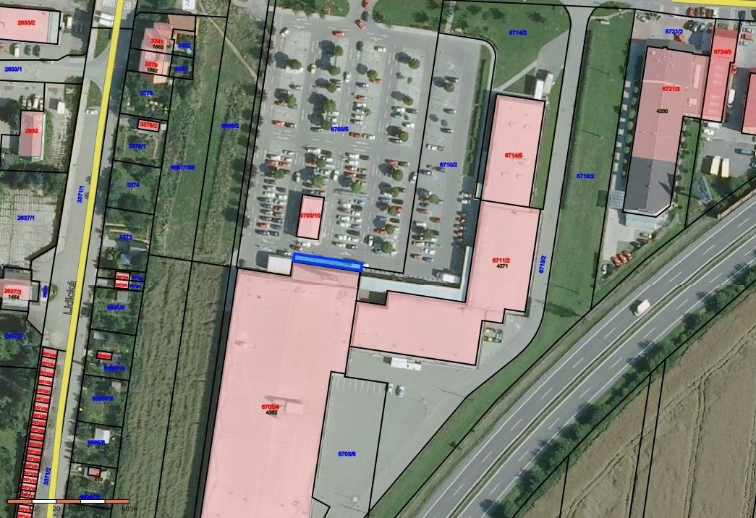

Seznam tržních míst:

1 | 2 | 3 | 4 |  | 5
Místo pro prodej | Adresa místa | Kapacita | Doba prodeje |  |  | Druh zboží nebo poskytované služby  (sortiment)
Tržní místo  č.: 15 | Sídl. Svobody 3576/77  (před nákupním střediskem HANÁ),  parc. č.: 6169/93, k.ú. Prostějov  (S) | 20m² | 6.00 – 19.00 | Celoročně
Vysvětlivky: S = soukromý pozemek

Katastrální mapa s vyznačeným tržním místem

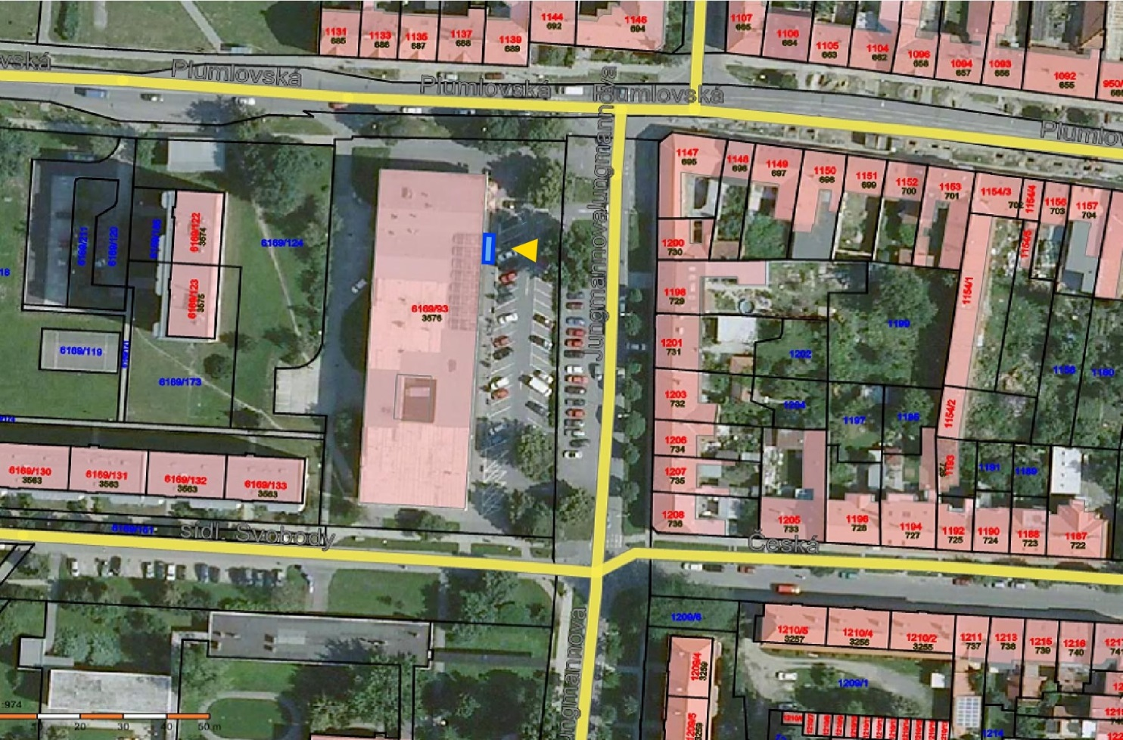

Seznam tržních míst:

1 | 2 | 3 | 4 |  | 5
Místo pro prodej | Adresa místa | Kapacita | Doba prodeje |  |  | Druh zboží nebo poskytované služby  (sortiment)
Tržní místo  č: 16 | - Kolářovy sady  parc. č. 6171/1, 6171/2,  k. ú. Prostějov  (M) | 11744 m² | 7.00 – 24.00 | Příležitostně - v rámci konání zvláštní prodejní akce | Prodej zboží tematicky souvisejícího se zaměřením zvláštní prodejní akce, prodej občerstvení
Tržní místo  č: 16 | - Kolářovy sady – návštěvnické zázemí parc. č. 6171/1, k. ú. Prostějov  (M) | 18 m² | 8.00 – 22.00 | Celoročně | Prodej občerstvení
Tržní místo  č: 16 |  | 18 m² | 7.00 – 24.00 | Příležitostně - v rámci konání zvláštní prodejní akce
Vysvětlivky: M = pozemek v majetku statutárního města Prostějova

Katastrální mapa s vyznačeným tržním místem

a) Kolářovy sady
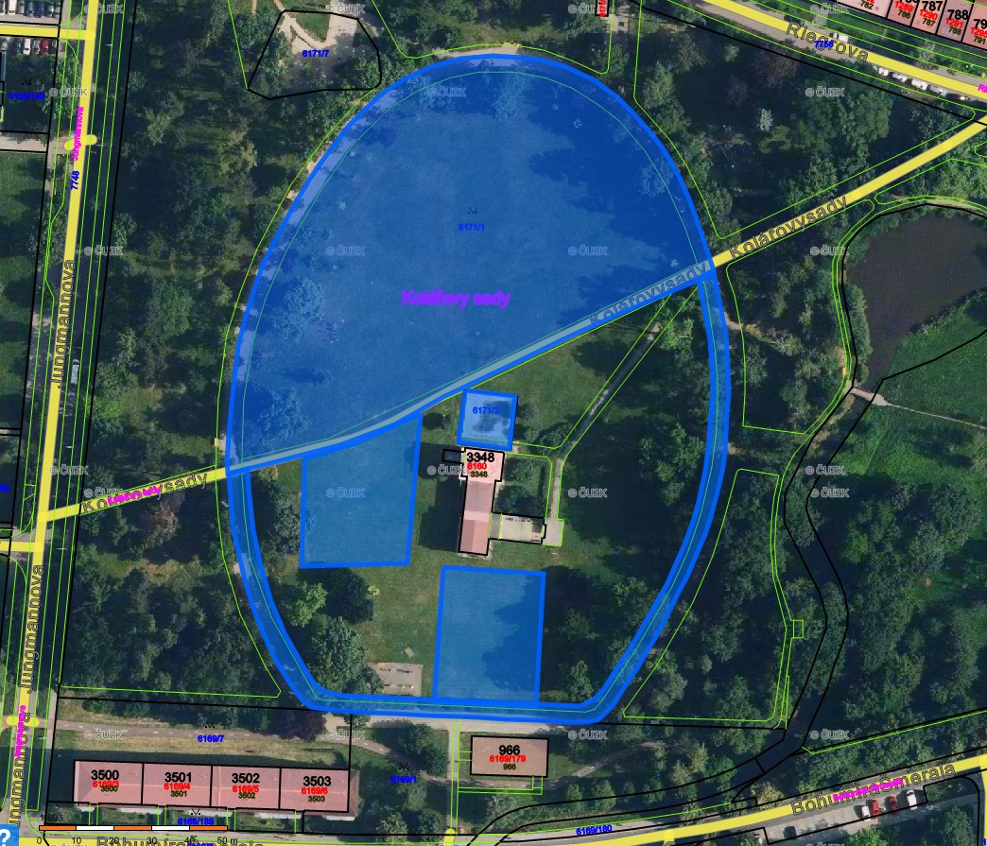

b) Kolářovy sady - návštěvnické zázemí

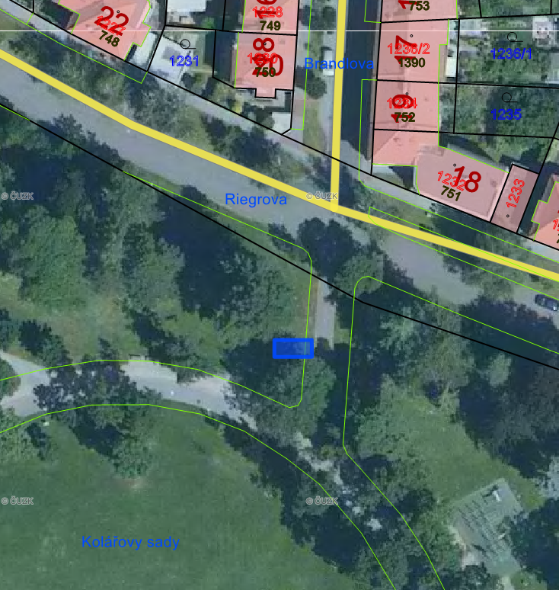

Seznam tržních míst:

1 |  | 2 | 3 | 4 |  | 5
Místo pro prodej |  | Adresa místa | Kapacita | Doba prodeje |  |  | Druh zboží nebo poskytované služby  (sortiment)
Tržní místo  č. : 17 | Anenská ulice –„Aquapark  Koupelky Prostějov“, parc. č. 1810, 6228/1,k.ú. Prostějov  (M) |  | 1015 m² | do 20.00 | Od 15.5. do 30. 9. | Prodej občerstvení, prodej sportovního a plaveckého zboží
Vysvětlivky: M = pozemek v majetku statutárního města Prostějova
Katastrální mapa s vyznačeným tržním místem

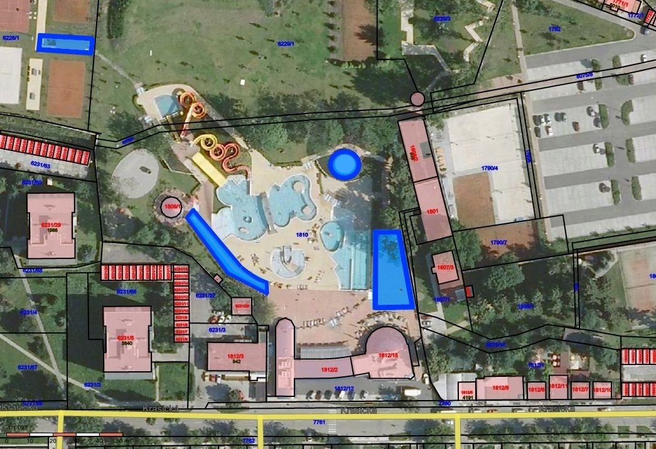

Seznam tržních míst:

1 | 2 | 3 | 4 |  | 5
Místo pro prodej | Adresa místa | Kapacita | Doba prodeje |  |  | Druh zboží nebo poskytované služby  (sortiment)
Tržní místo  č.: 18 | Za velodromem - plocha uvnitř a komunikace v areálu velodromu,  parc. č. 5997/1, 5999/3, 5999/11,k.ú. Prostějov)  (M) | 3260 m² | 7.00 – 24.00 | Příležitostně - v rámci konání zvláštní prodejní akce | Prodej zboží tematicky souvisejícího se zaměřením zvláštní prodejní akce, prodej občerstvení
Vysvětlivky: M = pozemek v majetku statutárního města Prostějova
Katastrální mapa s vyznačeným tržním místem
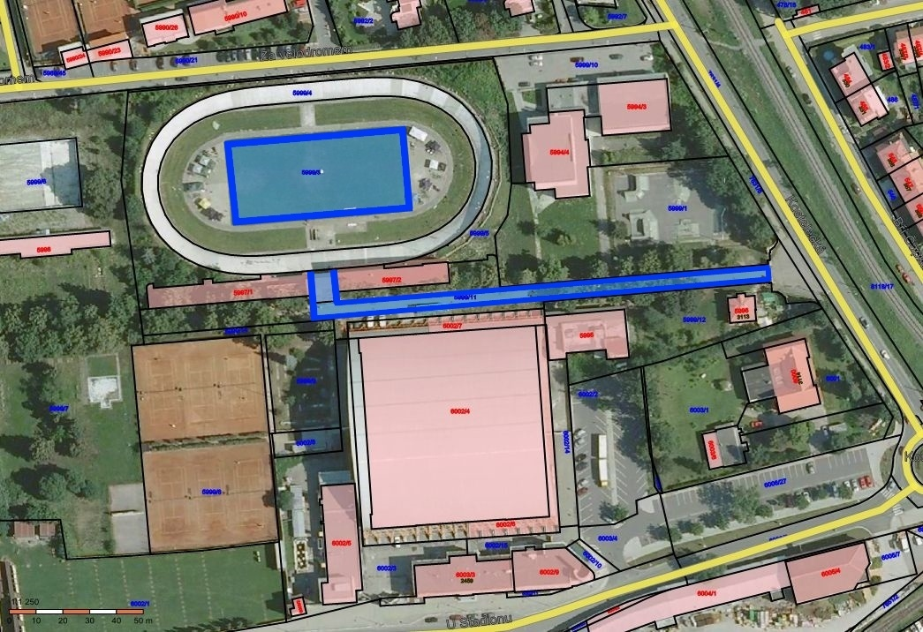

Seznam tržních míst:

1 | 2 | 3 | 4 |  | 5
Místo pro prodej | Adresa místa | Kapacita | Doba prodeje |  |  | Druh zboží nebo poskytované služby  (sortiment)
Tržní místo  č.: 19 | U Stadionu č. 4452 -plocha před Zimním stadionem Prostějov, parc. č. 6002/14, k.ú. Prostějov  (M) | 200 m² | 7.00 – 22.00 | Příležitostně - v rámci konání zvláštní prodejní akce | Prodej zboží tematicky souvisejícího se zaměřením zvláštní prodejní akce, prodej občerstvení
Vysvětlivky: M = pozemek v majetku statutárního města Prostějova
Katastrální mapa s vyznačeným tržním místem
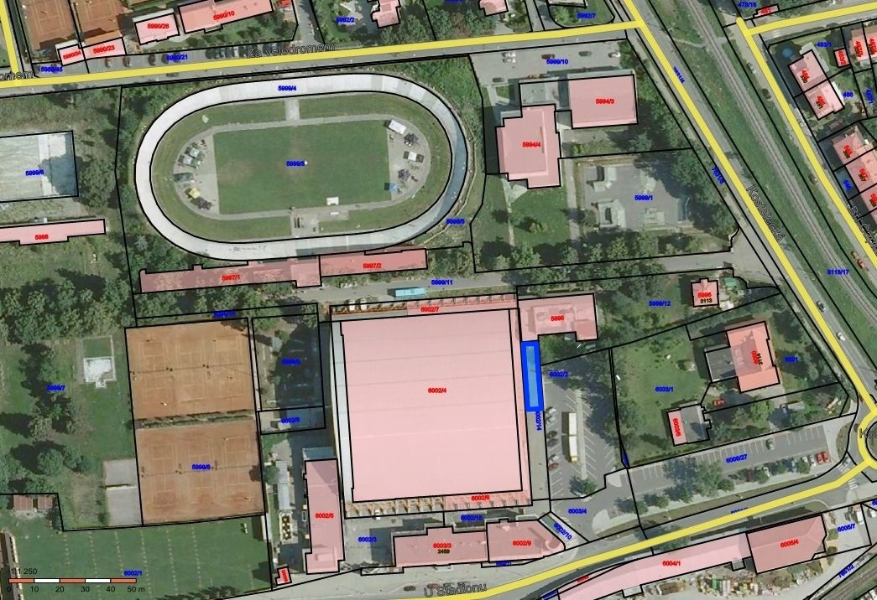

Seznam tržních míst:

1 |  | 2 | 3 | 4 |  | 5
Místo pro prodej |  | Adresa místa | Kapacita | Doba prodeje |  | Druh zboží nebo poskytované služby  (sortiment)
Tržní místo  č.: 20 | Anenská ulice - plocha u nákupního centra Obchodní pasáž Anděl, parc. č. 6221/2, k.ú. Prostějov  (S) |  | 6444 m² | 7.00 – 22.00 | Celoročně
Vysvětlivky: S = soukromý pozemek

Katastrální mapa s vyznačeným tržním místem
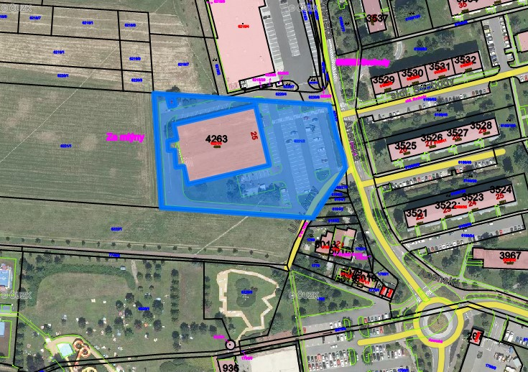

Seznam tržních míst:

1 | 2 | 3 | 4 |  | 5
Místo pro prodej | Adresa místa | Kapacita | Doba prodeje |  |  | Druh zboží nebo poskytované služby  (sortiment)
Tržní místo  č.: 21 | Brněnská ulice (pozemek za hlavní branou Městského hřbitova), parc. č.: 6671/1, k.ú. Prostějov (M) | 50 m² | 6.00 – 19.00 | Příležitostně - v době sedmi kalendářních dnů před Velikonočním pondělím (včetně),  od 20.10. do 8.11.  od 1.12. do 31.12. | Svíčky, květiny, věnce, květinové vazby, velikonoční sortiment, jmelí, chvojí, vánoční ozdoby
Vysvětlivky: M = pozemek v majetku statutárního města Prostějova

Katastrální mapa s vyznačeným tržním místem
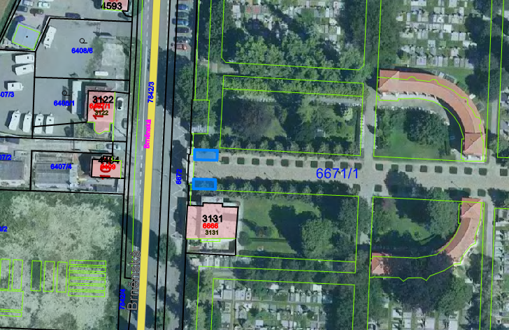

Seznam tržních míst:

1 | 2 | 3 | 4 |  | 5
Místo pro prodej | Adresa místa | Kapacita | Doba prodeje |  |  | Druh zboží nebo poskytované služby  (sortiment)
Tržní místo  č.: 22 | Spojnice mezi Brněnskou a Lidickou ul. (pozemek u bočního vchodu na Městský hřbitov),  parc. č.: 7864,  k.ú. Prostějov  (M) | 10 m² | 6.00 – 19.00 | Příležitostně - v době sedmi kalendářních dnů před Velikonočním pondělím (včetně),  od 20.10. do 8.11.  od 1.12. do 31.12. | Svíčky, květiny, věnce, květinové vazby, velikonoční sortiment, jmelí, chvojí, vánoční ozdoby
Vysvětlivky: M = pozemek v majetku statutárního města Prostějova

Katastrální mapa s vyznačeným tržním místem

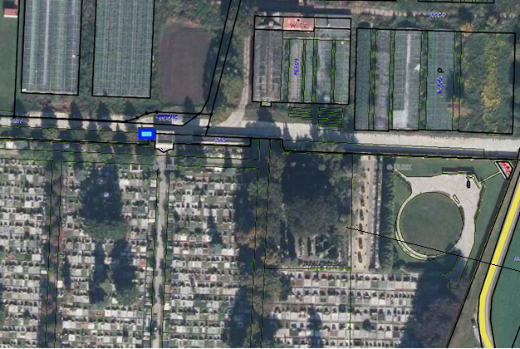

Seznam tržních míst:

1 | 2 | 3 | 4 |  | 5
Místo pro prodej | Adresa místa | Kapacita | Doba prodeje |  |  | Druh zboží nebo poskytované služby  (sortiment)
Tržní místo  č.: 23 | Lidická ulice  (pozemek u zadního vchodu na Městský hřbitov), parc. č.: 6644/2, k.ú. Prostějov  (M) | 10 m² | 6.00 – 19.00 | Příležitostně - v době sedmi kalendářních dnů před Velikonočním pondělím (včetně),  od 20.10. do 8.11.  od 1.12. do 31.12. | Svíčky, květiny, věnce, květinové vazby, velikonoční sortiment, jmelí, chvojí, vánoční ozdoby
Vysvětlivky: M = pozemek v majetku statutárního města Prostějova
Katastrální mapa s vyznačeným tržním místem
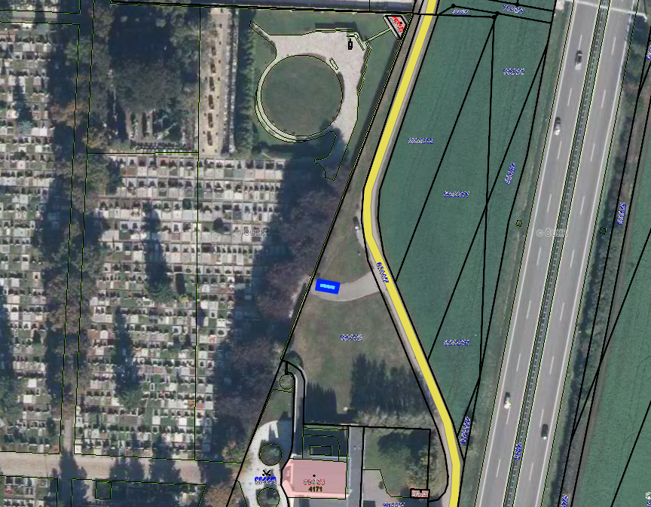

Seznam tržních míst:

1 | 2 | 3 | 4 |  | 5
Místo pro prodej | Adresa místa | Kapacita | Doba prodeje |  |  | Druh zboží nebo poskytované služby  (sortiment)
Tržní místo  č.: 24 | U Kalicha 2574/1  parc. č.: 4670, 4671/1  k.ú. Prostějov  (S) | 906 m² | 7.00 - 24.00 | Příležitostně – v rámci konání zvláštní prodejní akce – Multižánrový hudební festival Pod Lipami | Prodej zboží tematicky souvisejícího se zaměřením zvláštní prodejní akce, prodej občerstvení
Vysvětlivky: S= soukromý pozemek
Katastrální mapa s vyznačeným tržním místem
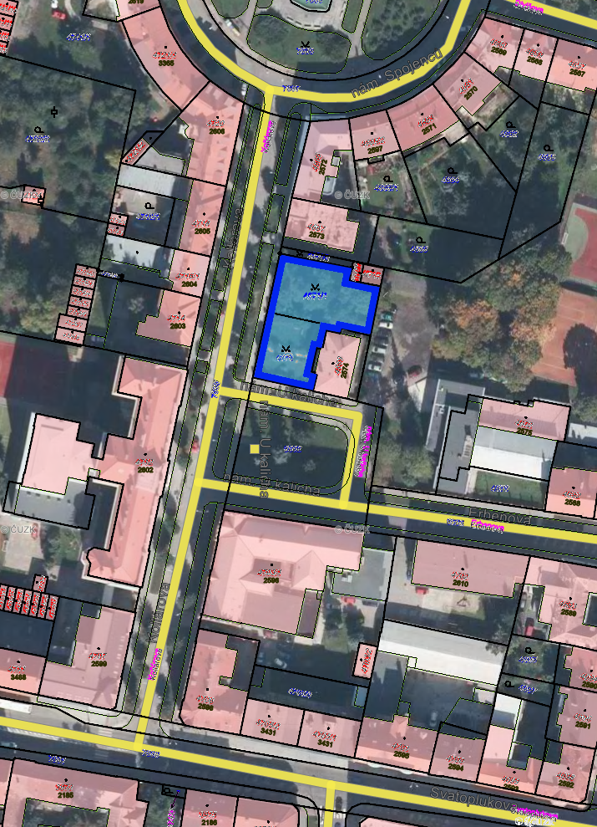

Seznam tržních míst:

1 | 2 | 3 | 4 |  | 5
Místo pro prodej | Adresa místa | Kapacita | Doba prodeje |  |  | Druh zboží nebo poskytované služby  (sortiment)
Tržní místo  č.: 25 | Plumlovská ul.,  parc. č.: 367/1, 367/3,  k.ú. Čechovice u Prostějova  (S) | 14336 m² | 12.00 - 24.00 | Příležitostně – v rámci konání zvláštní prodejní akce | Prodej zboží tematicky souvisejícího se zaměřením zvláštní prodejní akce, prodej občerstvení
Vysvětlivky: S= soukromý pozemek

Katastrální mapa s vyznačeným tržním místem

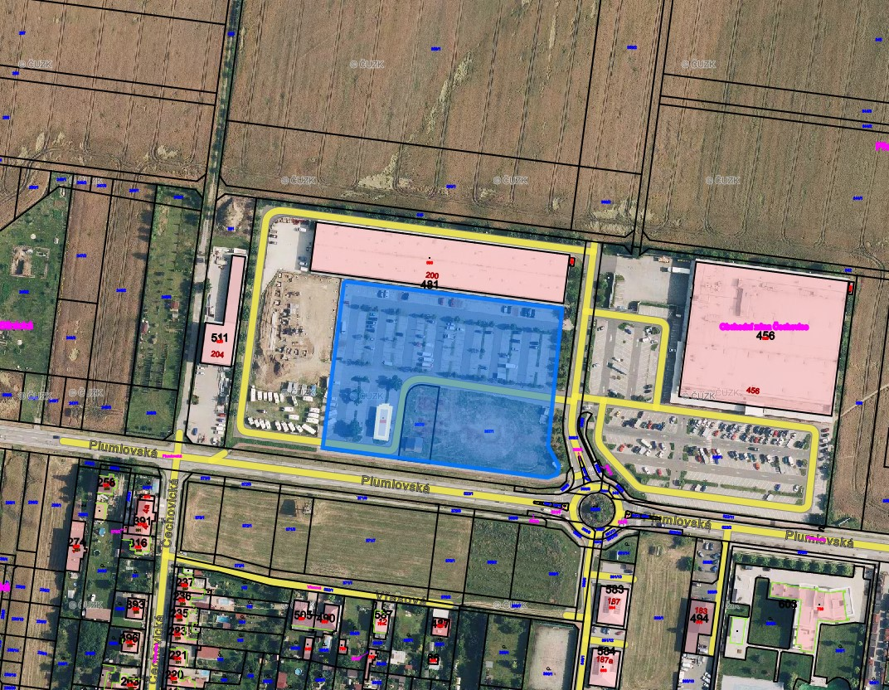

Seznam tržních míst:

1 | 2 | 3 | 4 |  | 5
Místo pro prodej | Adresa místa | Kapacita | Doba prodeje |  |  | Druh zboží nebo poskytované služby  (sortiment)
Tržní místo  č.: 26 | Koupaliště Vrahovice, Mikoláše Alše 811, Prostějov – Vrahovice, parc. č. 658/2, k.ú. Vrahovice (M) | 105 m² | 10.00 - 20.00 | Od 15.5. do 30. 9. | Prodej občerstvení, prodej sportovního a plaveckého zboží
Vysvětlivky: M = pozemek v majetku statutárního města Prostějova

Katastrální mapa s vyznačeným tržním místem
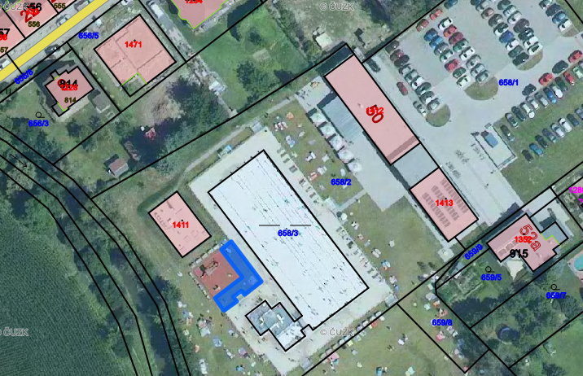

Seznam tržních míst:

1 |  | 2 | 3 | 4 |  | 5
Místo pro prodej |  | Adresa místa | Kapacita | Doba prodeje |  |  | Druh zboží nebo poskytované služby  (sortiment)
 | Tržní místo  č.: 27 | Žižkovo nám.  parc. č. 7814/1, 7814/2, 7816, k.ú. Prostějov  (M) | 951 m² | 7.00 - 22.00 | Příležitostně – v rámci konání zvláštní prodejní akce – Prostějovské hanácké slavnosti |  | Prodej zboží tematicky souvisejícího se zaměřením zvláštní prodejní akce, prodej občerstvení
Vysvětlivky: M = pozemek v majetku statutárního města Prostějova
Katastrální mapa s vyznačeným tržním místem
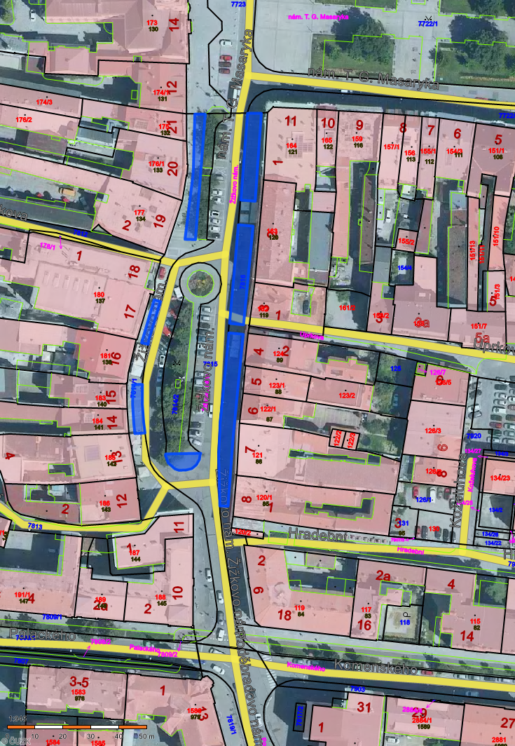

Seznam tržních míst:
1 |  | 2 | 3 | 4 |  | 5
Místo pro prodej |  | Adresa místa | Kapacita | Doba prodeje |  | Druh zboží nebo poskytované služby  (sortiment)
Tržní místo  č.: 28 | Sportovní ulice (areál bývalého fotbalového hřiště), parc. č.: 478/1, 478/20, k.ú. Prostějov (S) |  | 18.046 m² | 7.00 – 24.00 | Příležitostně – v rámci konání zvláštní prodejní akce | Sortiment tematicky související s pořádanou zvláštní prodejní akcí, prodej občerstvení
Vysvětlivky: S = soukromý pozemek
Katastrální mapa s vyznačeným tržním místem

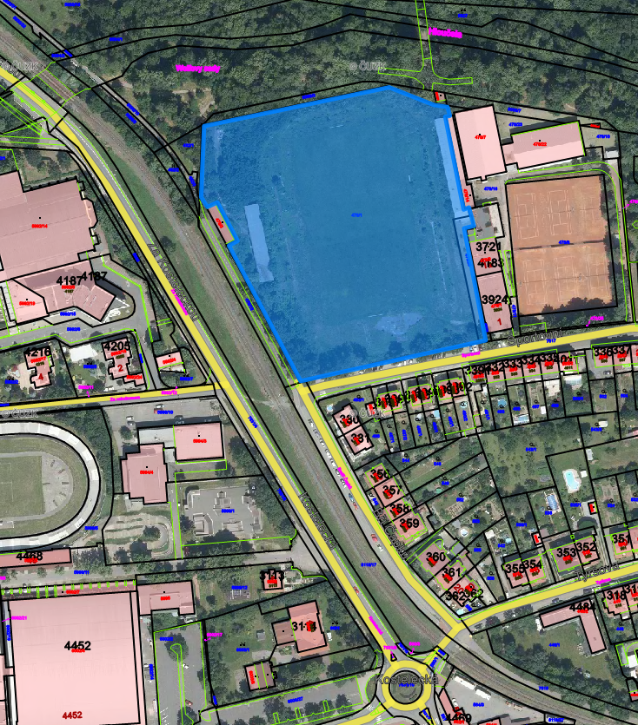

Seznam tržních míst:
1 |  | 2 | 3 | 4 |  | 5
Místo pro prodej |  | Adresa místa | Kapacita | Doba prodeje |  | Druh zboží nebo poskytované služby  (sortiment)
Tržní místo  č.: 29 | Ulice Lutinovova, parc. č. 11/2, 11/3 k.ú. Prostějov (M) |  | 1.060 m2 | 7.00 – 22.00 | Příležitostně – v rámci konání zvláštní prodejní akce – Prostějovské hanácké slavnosti | Prodej občerstvení a pouťového zboží v rámci provozu lidově-technické zábavy.
Vysvětlivky: M = pozemek v majetku statutárního města Prostějova

Katastrální mapa s vyznačeným tržním místem

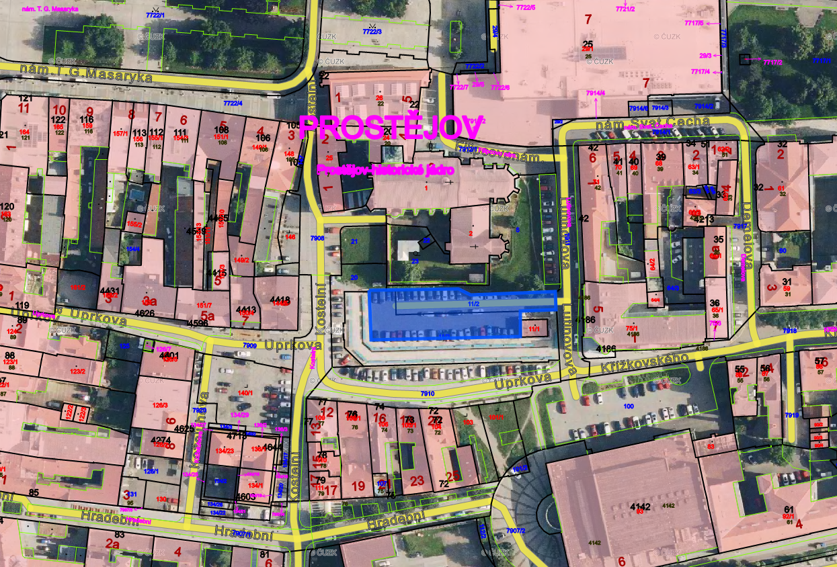

3. Příloha č. 2 k Nařízení statutárního města Prostějova č. 2/2020, kterým se vydává TRŽNÍ ŘÁD, se mění takto:

Seznam restauračních zahrádek s dobou prodeje po 22.00 hodině (dále v tabulce jen RZ)
1 | 2 | 3 | 4
Místo pro prodej | Adresa místa | Kapacita | Doba prodeje
RZ č. 1 | „EDEN GARDEN"  nám. T.G.M. č. 197/20, Prostějov | 40 m² | Po - Čt do 23 h.  Pá do 24 h. So do 23 h. | příležitostně  od 1.4. do 30.9.
RZ č. 2 | „Cocktail Café, s.r.o.“  Pernštýnské nám. 183/4, Prostějov | 33 m² (podium) | Ne-Čt do 23 h.  Pá-So do 24 h. | příležitostně  od 1.3. do 31.10.
RZ č. 2 | „Cocktail Café, s.r.o.“  Pernštýnské nám. 183/4, Prostějov | 40 m² (malá kuželna) | Ne-Čt do 23 h.  Pá-So do 24 h. | příležitostně  od 1.4. do 31.10.
RZ č. 3 | „Bar U tří zajíců“  Skálovo nám. 177/2a, Prostějov | 10 m² | Po-Čt do 23.30 h.  Pá-So do 01.00 h. | příležitostně  od 1.4. do 30.9.
RZ č. 4 | „Face To Face"  Žižkovo nám. 120/2, Prostějov | 50 m² | Ne-Čt do 23 h.  Pá-So do 24 h. | příležitostně  od 1.4. do 30.9.
RZ č. 5 | „HRADEBNÍ HASIČÁRNA“  Hradební 85/1, Prostějov | 68 m² | Ne-Čt do 23 h.  Pá-So do 24 h. | příležitostně  od 1.4. do 30.9.
RZ č. 6 | „RESTAURACE Jadran“  Kostelní 79/17, Prostějov | 50 m² | Pá-So do 23 h. | příležitostně  od 1.4. do 30.9.
RZ č. 7 | „PIVNICE OMEGA“  Libušinka 1555/9, Prostějov | 55 m² | Ne-Čt do 23 h.  Pá-So do 24 h. | příležitostně  od 1.4. do 30.9.
RZ č. 8 | „Hostinec Stylovka“  Tylova 1700/5, Prostějov | 50 m² | Ne-Čt do 23 h.  Pá-So do 24 h. | příležitostně  od 1.4. do 30.9.
RZ č. 9 | „SKLENÍK“  Kostelecká 367, Prostějov | 100 m² | Ne-Čt do 23 h.  Pá-So do 24 h. | příležitostně  od 1.4. do 30.9.
RZ č. 10 | „Prostějovský šnyt“  Josefa Lady 327/15, Prostějov - Krasice | 70 m² | Po-Ne do 23 h. | příležitostně  od 1.4. do 30.9.
RZ č. 11 | „Herna-Bar-LUTO“  K. Svolinského 287/7, (restaurační zahrádka umístěna v prostoru ul. J. Lady), Prostějov | 160 m² | Po-Ne do 23 h. | příležitostně  od 1.4. do 30.9.
RZ č. 12 | „Hospůdka SALI“  plocha „za unimobuňkami“ Krasická 936, Prostějov | 255 m² | Po-So do 24 h.  Ne do 23 h. | příležitostně  od 1.4. do 30.9.
RZ č. 13 | „Na Mánesce“  Rostislavova 845/12, Prostějov (restaurační zahrádka umístěna v prostoru ul. Česká 12, Prostějov) | 15 m² | Pá-So do 23 h. | příležitostně  od 1.4. do 30.9.
RZ č. 14 | „U kalicha“  Nám. U kalicha 2575/2, Prostějov | 200 m² | Čt-Ne do 23 h.  Pá-So do 24 h. | příležitostně  od 1.4. do 30.9.
RZ č. 15 | „TJ Sokol Vrahovice“ občerstvení u fotbalového hřiště Vrahovice, Prostějov - Vrahovice | 200 m² | Pá–So do 24 h. | příležitostně  od 1.4. do 30.9.
RZ č. 16 | „Občerstvení Na Splávku“ ev.č. 14  Prostějov - Domamyslice | 145 m² | Po-Čt, Ne do 23 h.  Pá-So do 24 h. | příležitostně  od 1.4. do 30.9.
RZ č. 17 | „RESTAURACE HANOI FOOD“  Západní 2/77, 796 04 Prostějov | 700 m² | Pá-So do 24 h. | příležitostně  od 1.4. do 30.9.
RZ č. 18 | „Hostinec U Dudka“  Nám. J.V. Sládka 175/2a, Prostějov-Krasice | 100 m² | Pá-So do 24 h. | příležitostně  od 1.5. do 31.10.
RZ č. 19 | „U bílého koníčka“  Žižkovo nám. 138/16, Prostějov | 32,5 m² | Pá-So do 24 h. | příležitostně  od 1.4. do 30.9.
RZ č. 20 | „PUOR – Pilsner Urquell Original Restaurant“  Nám. T.G.Masaryka 123/17, Prostějov | 70 m² | Pá-So do 24 h. | příležitostně  od 1.4. do 30.9.
RZ č. 21 | „KINO METRO 70 Prostějov“  Přikrylovo nám. 4, Prostějov | 80 m² | Pá-So do 24 h. | příležitostně  od 1.4. do 31.10.
RZ č. 22 | „Bistro Hloučela u Matesů“  Pod Kosířem č. ev. 215, Prostějov | 1000 m² | Pá-So do 23 h. | příležitostně  od 1.4. do 31.10.
Čl. 2
Platnost a účinnost
- Toto nařízení nabývá platnosti jeho vyhlášením ve Sbírce právních předpisů.
- Toto nařízení nabývá účinnosti počátkem patnáctého dne následujícího po dni jeho vyhlášení.

Mgr. František Jura, MBA, LL.M. v.r. Ing. Milada Sokolová v.r.
primátor města Prostějova 1. náměstkyně primátora

